Рабочая программа учебной дисциплины разработана на основе Федерального государственного образовательного стандарта (далее – ФГОС) по специальности среднего профессионального образования (далее - СПО) 35.02.07 Механизация сельского хозяйства
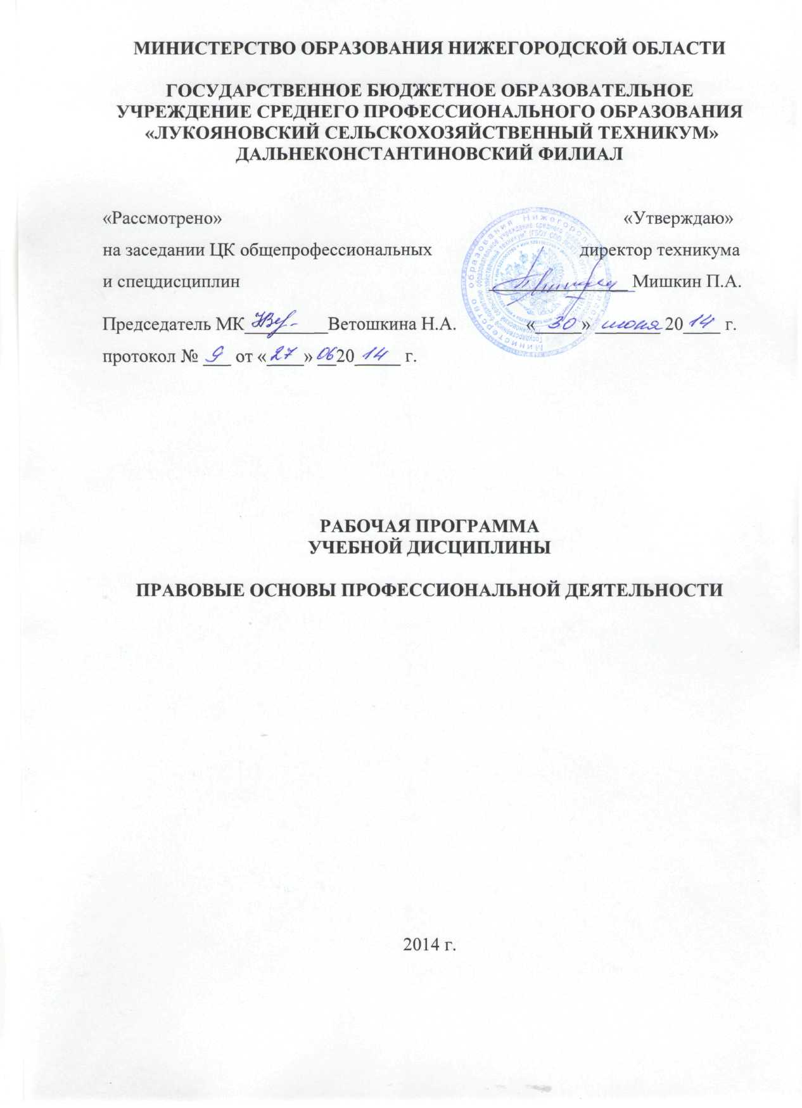

Организация-разработчик: ГБОУ СПО «ЛСХТ» Дальнеконстантиновский филиал

Разработчик:
Галкина Нина Сергеевна – преподаватель

СОДЕРЖАНИЕ
стр.
1. ПАСПОРТ РАБОЧЕЙ ПРОГРАММЫ УЧЕБНОЙ ДИСЦИПЛИНЫ | 4
2. СТРУКТУРА И СОДЕРЖАНИЕ УЧЕБНОЙ ДИСЦИПЛИНЫ | 6
3. УСЛОВИЯ РЕАЛИЗАЦИИ УЧЕБНОЙ ДИСЦИПЛИНЫ | 13
4. КОНТРОЛЬ И ОЦЕНКА РЕЗУЛЬТАТОВ ОСВОЕНИЯ УЧЕБНОЙ ДИСЦИПЛИНЫ | 14

1. ПАСПОРТ РАБОЧЕЙ ПРОГРАММЫ УЧЕБНОЙ ДИСЦИПЛИНЫ
ОП.11.ПРАВОВЫЕ ОСНОВЫ ПРОФЕССИОНАЛЬНОЙ ДЕЯТЕЛЬНОСТИ
1.1. Область применения рабочей программы
Рабочая программа учебной дисциплины является частью основной образовательной программы в соответствии с ФГОС СПО 35.02.07 «Механизация сельского хозяйства»
1.2. Место дисциплины в структуре основной профессиональной образовательной программы:
учебная дисциплина относится профессиональному циклу, общепрофессиональным дисциплинам
1.3. Цель и планируемые результаты освоения дисциплины:
В результате освоения дисциплины обучающийся должен уметь:
- использовать нормативно-правовые документы, регламентирующие профессиональную деятельность;
- защищать свои права в соответствии с действующим законодательством

В результате освоения дисциплины обучающийся должен знать:
- основные положения Конституции Российской Федерации;
- права и свободы человека и гражданина, механизмы их реализации;
- понятие правового регулирования в сфере профессиональной деятельности;
- законодательные акты и другие нормативные документы, регулирующие правоотношения в процессе профессиональной деятельности;
- права и обязанности работников в сфере профессиональной деятельности
ОК и ПК, на формирование которых ориентировано содержание дисциплины:
ОК. 1 | Понимать сущность и социальную значимость своей будущей профессии, проявлять к ней устойчивый интерес.
ОК. 2 | Организовывать собственную деятельность, выбирать типовые методы и способы выполнения профессиональных задач, оценивать их эффективность и качество.
ОК. 3 | Принимать решения в стандартных и нестандартных ситуациях и нести за них ответственность.
ОК. 4 | Осуществлять поиск и использование информации, необходимой для эффективного выполнения профессиональных задач, профессионального и личностного развития.
ОК. 5 | Использовать информационно-коммуникационные технологии в профессиональной деятельности.
ОК. 6 | Работать в коллективе и в команде, эффективно общаться с коллегами, руководством, потребителями.
ОК. 7 | Брать на себя ответственность за работу членов команды (подчиненных), за результат выполнения заданий.
ОК. 8 | Самостоятельно определять задачи профессионального и личностного развития, заниматься самообразованием, осознанно планировать повышение квалификации.
ОК. 9 | Ориентироваться в условиях частой смены технологий в профессиональной деятельности.
ПК 1.1. | Выполнять регулировку узлов, систем и механизмов двигателя и приборов электрооборудования.
ПК 1.2. | Подготавливать почвообрабатывающие машины.
ПК 1.3. | Подготавливать посевные, посадочные машины и машины для ухода за посевами.
ПК 1.4. | Подготавливать уборочные машины.
ПК 1.5. | Подготавливать машины и оборудование для обслуживания животноводческих ферм, комплексов и птицефабрик.
ПК 1.6. | Подготавливать рабочее и вспомогательное оборудование тракторов и автомобилей.
ПК 2.1. | Определять рациональный состав агрегатов и их эксплуатационные показатели.
ПК 2.2. | Комплектовать машинно-тракторный агрегат.
ПК.2.3 | Проводить работы на машинно-тракторном агрегате.
ПК 2.4. | Выполнять механизированные сельскохозяйственные работы.
ПК 3.1. | Выполнять техническое обслуживание сельскохозяйственных машин и механизмов.
ПК 3.2. | Проводить диагностирование неисправностей сельскохозяйственных машин и механизмов.
ПК 3.3. | Осуществлять технологический процесс ремонта отдельных деталей и узлов машин и механизмов.
ПК 3.4. | Обеспечивать режимы консервации и хранения сельскохозяйственной техники.
ПК 4.1. | Участвовать в планировании основных показателей машинно-тракторного парка сельскохозяйственного предприятия.
ПК 4.2. | Планировать выполнение работ исполнителями.
ПК 4.3. | Организовывать работу трудового коллектива.
ПК 4.4. | Контролировать ход и оценивать результаты выполнения работ исполнителями.
ПК 4.5. | Вести утвержденную учетно-отчетную документацию.

1.4. Количество часов, отводимое на освоение программы учебной дисциплины:
-максимальной учебной нагрузки обучающегося - 99 часов, в том числе:
- обязательной аудиторной учебной нагрузки обучающегося - 66 часов;
- самостоятельной работы обучающегося - 33 часа.

2. СТРУКТУРА УЧЕБНОЙ ДИСЦИПЛИНЫ
2.1. Объем учебной дисциплины и виды учебной работы

Вид учебной работы | Количество  часов
Максимальная учебная нагрузка (всего) | 99
Обязательная аудиторная учебная нагрузка (всего) | 66
в том числе:
практические занятия | 8
контрольная работа
Самостоятельная работа обучающегося (всего) | 33
Промежуточная аттестация в форме дифференцированного зачета

2.2. Тематический план и содержание учебной дисциплины ОП.11. Правовые основы профессиональной деятельности

Наименование разделов и тем | Содержание учебного материала, лабораторные и практические работы, самостоятельная работа обучающихся |  | Объем часов | Уровень освоения
1 | 2 |  | 3 | 4
Раздел 1. Право и законодательство |  |  | 15
Тема 1.1  Конституция РФ – основной закон государства | Содержание учебного материала |  | 10 | 2
Тема 1.1  Конституция РФ – основной закон государства | 1 | Предмет, содержание и задачи дисциплины  Общее понятие Конституции, её форма. Классификация Конституций. Конституция РФ: основные черты, особенности, функции и юридические свойства. | 2 | 2
Тема 1.2 Конституционные основы правового статуса личности | 1 | Права человека и гражданина в Конституции РФ. Основы правового статуса личности. | 1 | 2
Тема 1.2 Конституционные основы правового статуса личности | 2 | Понятие и классификация конституционных прав и свобод человека и гражданина. Личные, политические, социально-экономические права и свободы личности. | 1 | 2
Тема 1.2 Конституционные основы правового статуса личности | 3 | Гарантии конституционных прав и свобод личности | 1 | 2
Тема 1.2 Конституционные основы правового статуса личности | 4 | Понятие правового регулирования в сфере профессиональной деятельности. Законодательные акты и иные нормативно-правовые документы, регулирующие правоотношения в профессиональной деятельности. | 1 | 2
Тема 1.2 Конституционные основы правового статуса личности | 5 | Роль правовой информации в познании права. Право и мораль: общее и особенное. | 1 | 2
Тема 1.2 Конституционные основы правового статуса личности | 6 | Личные неимущественные права граждан: честь, достоинство, имя. | 1 | 2
Тема 1.2 Конституционные основы правового статуса личности | 7 | Конституционные обязанности человека и гражданина. | 2 | 2
Тема 1.2 Конституционные основы правового статуса личности | Самостоятельная работа обучающихся |  | 5 | 2
Тема 1.2 Конституционные основы правового статуса личности |  | Сделать опорные конспекты по темам | 5 | 2
Раздел 2.  Право и экономика. |  |  | 30
Тема 2.1.  Правовое регулирование экономических отношений | Содержание учебного материала |  | 14 | 2
Тема 2.1.  Правовое регулирование экономических отношений | 1 | Рыночная экономика как объект воздействия права. Понятие предпринимательской деятельности, её признаки. Отрасли права, регулирующие хозяйственные отношения в РФ, их источники. Понятие и признаки субъектов предпринимательской деятельности. Виды субъектов предпринимательского права.  Право собственности. Правомочия собственника. Право хозяйственного ведения и право оперативного управления. | 2 | 2
Тема 2.1.  Правовое регулирование экономических отношений | 2 | Формы собственности по российскому законодательству | 2 | 2
Тема 2.1.  Правовое регулирование экономических отношений | 3 | Понятие юридического лица, его признаки. Организационно-правовые формы юридических лиц. | 2 | 2
Тема 2.1.  Правовое регулирование экономических отношений | 4 | Создание, реорганизация, ликвидация юридических лиц. | 2 | 2
Тема 2.1.  Правовое регулирование экономических отношений | 5 | Индивидуальные предприниматели (граждане), их права и обязанности. | 2 | 2
Тема 2.1.  Правовое регулирование экономических отношений | 6 | Собственность предприятия. Способы возникновения и прекращения права собственности. | 2 | 2
Тема 2.1.  Правовое регулирование экономических отношений | 7 | Правовой статус индивидуального предпринимателя. | 2 | 2
Тема 2.1.  Правовое регулирование экономических отношений | Самостоятельная работа обучающихся |  | 7 | 2
Тема 2.1.  Правовое регулирование экономических отношений |  | Сделать опорные конспекты по темам | 4 | 2
Тема 2.2.  Договорное право | Содержание учебного материала |  | 2
Тема 2.2.  Договорное право | 1 | Общее положение о договоре. Отдельные виды договоров.  Виды экономических споров: преддоговорные споры; споры связанные с нарушением прав собственника. | 2
 | Самостоятельная работа обучающихся |  | 1
 |  | Сделать опорные конспекты по темам | 1
Тема 2.3.  Экономические споры | Содержание учебного материала |  | 4 | 2
Тема 2.3.  Экономические споры | 1 | Понятие экономических споров. Досудебный (претензионный) порядок рассмотрения споров и его значение. Подведомственность и подсудность экономических споров. Сроки исковой давности. Споры о деловой репутации. Процедуры, применяемые к должнику. | 2 | 2
Тема 2.3.  Экономические споры | Практическое занятие |  | 2 | 2
Тема 2.3.  Экономические споры | 1 | Составление претензий | 2 | 2
Тема 2.3.  Экономические споры | Самостоятельная работа обучающихся |  | 2 | 2
 |  | Сделать опорные конспекты по темам | 2
Раздел 3. Труд и социальная защита |  |  | 52
Тема 3.1.  Трудовое право как отрасль права | Содержание учебного материала |  | 4 | 3
Тема 3.1.  Трудовое право как отрасль права | 1 | Понятие трудового права. Источники трудового права. Трудовой Кодекс РФ.  Основания возникновения, изменения и прекращения трудового правоотношения. Структура трудового правоотношения. Субъекты трудового правоотношения. | 2 | 3
Тема 3.1.  Трудовое право как отрасль права | Практическое занятие |  |  | 3
Тема 3.1.  Трудовое право как отрасль права | 2 | Работа с нормативными актами, регулирующими трудовые отношения в организации, предприятии | 2 | 3
Тема 3.1.  Трудовое право как отрасль права | Самостоятельная работа обучающихся |  | 2 | 3
Тема 3.1.  Трудовое право как отрасль права |  | Сделать опорные конспекты по темам | 2 | 3
Тема 3.2.  Правовое регулирование занятости и трудоустройства | Содержание учебного материала |  | 2
 | 1 | Общая характеристика законодательства РФ о трудоустройстве и занятости населения.  Понятие и формы занятости. Порядок и условия признания гражданина безработным. Правовой статус безработного, пособия по безработице. Иные меры социальной поддержки безработных. | 2
 | Самостоятельная работа обучающихся |  | 1
 |  | Сделать опорные конспекты по темам | 1
Тема 3.3.  Трудовой  договор. | Содержание учебного материала |  | 4
Тема 3.3.  Трудовой  договор. | 1 | Понятие трудового договора, его значение. Стороны трудового договора. Содержание трудового договора. Виды трудовых договоров.  Порядок заключения трудового договора. Документы, предоставляемые при поступлении на работу. Оформление на работу. Испытание при приеме на работу.  Понятие и виды переводов по трудовому праву. Отличие переводов от перемещений. Основания прекращения трудового договора. Оформление увольнения работника. | 2
 | Практические занятия |  | 2
 | 2 | Составление трудового договора. | 2
 | Самостоятельная работа обучающихся |  | 2
 |  | Сделать опорные конспекты по темам | 2
Тема 3.4.  Рабочее время и время отдыха | Содержание учебного материала |  | 2
Тема 3.4.  Рабочее время и время отдыха | 1 | Понятие рабочего времени, его виды. Режим рабочего времени и порядок его установления. Учет рабочего времени  Понятие и виды времени отдыха | 1
Тема 3.4.  Рабочее время и время отдыха | 2 | Отпуска: понятие, виды, порядок предоставления. Порядок установления рабочего времени и времени отдыха для лиц, совмещающих работу с обучением. | 1
Тема 3.4.  Рабочее время и время отдыха | Самостоятельная работа обучающихся |  | 1
Тема 3.4.  Рабочее время и время отдыха |  | Сделать опорные конспекты по темам | 1
Тема 3.5.  Заработная плата. | Содержание учебного материала |  | 2
Тема 3.5.  Заработная плата. | 1 | Понятие и системы заработной платы. Правовое регулирование заработной платы. Тарифная система, надбавки и доплаты. Порядок выплаты заработной платы | 2
Тема 3.5.  Заработная плата. | Самостоятельная работа обучающихся |  | 1
Тема 3.5.  Заработная плата. |  | Сделать опорные конспекты по темам | 1
Тема 3.6.  Трудовая дисциплина | Содержание учебного материала |  | 8
Тема 3.6.  Трудовая дисциплина | 1 | Понятие трудовой дисциплины, методы её обеспечения. | 2
Тема 3.6.  Трудовая дисциплина | 2 | Понятие дисциплинарной ответственности. Виды дисциплинарных взысканий | 2
Тема 3.6.  Трудовая дисциплина | 3 | Порядок привлечения работника к дисциплинарной ответственности. Порядок обжалования и снятия дисциплинарных взысканий. | 2
Тема 3.6.  Трудовая дисциплина | 4 | Дисциплинарная ответственность работника. | 2
Тема 3.6.  Трудовая дисциплина | Самостоятельная работа обучающихся |  | 4
Тема 3.6.  Трудовая дисциплина |  | Сделать опорные конспекты по темам | 4
Тема 3.7. Материальная ответственность сторон трудового договора. | Содержание учебного материала |  | 8
 | 1 | Понятие материальной ответственности. Основания условия привлечения работника к материальной ответственности.. | 2
 | 2 | Полная и ограниченная материальная ответственность. Индивидуальная и коллективная материальная ответственность. | 2
 | 3 | Порядок определения размера материального ущерба, причиненного работником работодателю. Порядок возмещения материального ущерба, причиненного работником работодателю | 2
 | Практическое занятие
 | 4 | Составление договора о полной материальной ответственности. | 2
 | Самостоятельная работа обучающихся |  | 4
 |  | Сделать опорные конспекты по темам | 4
Тема 3.8.  Трудовые споры | Содержание учебного материала |  | 4
Тема 3.8.  Трудовые споры | 1 | Понятие трудовых споров, причины их возникновения. Классификация трудовых споров.  Понятия и механизмы возникновения коллективных трудовых споров: примирительная комиссия, посредник, трудовой арбитраж.  Понятие индивидуальных трудовых споров. Органы по рассмотрению индивидуальных трудовых споров: комиссия по трудовым спорам, суд. Сроки подачи заявлений и сроки разрешения дел в органах по рассмотрению трудовых споров. Исполнение решений по трудовым спорам. | 2 | 2
Тема 3.8.  Трудовые споры | 2 | Рассмотрение споров третейскими судами. Решение споров в арбитражном суде | 2 | 2
Тема 3.8.  Трудовые споры | Самостоятельная работа обучающихся |  | 2 | 2
Тема 3.8.  Трудовые споры |  | Сделать опорные конспекты по темам | 2 | 2
Дифференцированный зачет |  |  | 2
ВСЕГО: |  |  | 99

3. УСЛОВИЯ РЕАЛИЗАЦИИ ПРОГРАММЫ УЧЕБНОЙ ДИСЦИПЛИНЫ

  - Материально-техническое обеспечение
Реализация программы дисциплины осуществляется в учебном кабинете социально-экономических дисциплин.
Оборудование учебного кабинета:
- посадочные места обучающихся;
- рабочее место преподавателя;
- комплект учебно-наглядных пособий;

3.2. Информационное обеспечение реализации программы

3.2.1. Основные источники:
1. Кузибецкий А.Н ,Правовое обеспечение профессиональной деятельности в образовательном учреждении, Москва, Академия, 2013

3.2.2. Электронные издания (электронные ресурсы)
1. Интернет ресурс. «Электронная библиотека. Право России» Форма доступа http://www/allpravo.ru/library
2. Интернет ресурс. Справочная система «Консультант-плюс. Форма доступа http://www.cons-plus.ru.
3. Интернет ресурс. Угрюмова Г.И. Правовое регулирование увольнения за нарушение трудовой дисциплины – автореферат. Форма доступа http://law.edu.ru/book/book.asp?bookid=1176898
4. Интернет ресурс. Царенко Ю. Власть и трудовая дисциплина. Понятие и понимание сути. Форма доступа:http://www.kadrovic-plus.ru/catalog/likbez /element. php?id=1085

3.2.3. Дополнительные источники
1. Конституция Российской Федерации – М.: 1993
2. Трудовой кодекс РФ от 30.12.2001г. № 197-ФЗ
3. Гражданский кодекс РФ ч. 1 от 30.11.1994г. № 51-ФЗ.
4. Гражданский кодекс РФ ч. 2 от 26.01.1996г. № 14-ФЗ.
5. Гражданский кодекс РФ ч. 3 от 26.11.2001г. № 146-ФЗ.
6. Гражданский кодекс РФ ч. 4 от 18.12.2006г. № 230-ФЗ.
7. Гражданский процессуальный кодекс РФ от 14.11.2002г. № 138-ФЗ.
8. Кодекс об административных правонарушениях РФ от 30.12.2001г. № 195-ФЗ.

4. КОНТРОЛЬ И ОЦЕНКА РЕЗУЛЬТАТОВ ОСВОЕНИЯ ДИСЦИПЛИНЫ
Контроль и оценка результатов освоения дисциплины осуществляется преподавателем в процессе проведения практических занятий и лабораторных работ, тестирования, а также выполнения обучающимися индивидуальных заданий, проектов, исследований.

Результаты обучения  (освоенные умения, усвоенные знания) | Формы и методы контроля и оценки результатов обучения
1 | 2
Умения:
использовать нормативно-правовые документы, регламентирующие профессиональную деятельность | оценка выполнения практических занятий;  оценка выполнения самостоятельной работы.
защищать свои права в соответствии с действующим законодательством
Знания:
основные положения Конституции Российской Федерации | Оценка выполнения самостоятельной работы;  оценка выполнения тестовых заданий
права и свободы человека и
гражданина, механизмы их
реализации
понятие правового регулирования
в сфере профессиональной
деятельности;
законодательные акты и другие
нормативные документы,
регулирующие правоотношения
в процессе профессиональной
деятельности;
права и обязанности работников
в сфере профессиональной деятельности

